ZABORAVLJANJE

Autor: Vedran
Namjena: Maturalna Radnja
Kontakt:vedran_vedran@net.hr
Mobitel: ++38598770365
Disclaimer:
Možete koristiti ovaj dokument za svaku svrhu osim s namjerom da pokušate nekome nešto dokazati, jer, iako pregledana i ocijenjena odličnom(5) ocijenom nije dokazana kao potpuno ispravna i sa potpuno točnim podatcima. Ukoliko idete na maturu iz psihologije, a (slučajno) niste iz Požege slobodno je upotrijebite.Puno pozdrava od Vedrana, i slobodno se javite.

_____________________________________

Ovaj dokument je došao do vas putem web stranice:
http://www.znanje.org

Sadržaj
Stranica
Uvod .....................................................................................................................................2

Struktura i procesi pamćenja.................................................................................................4

Tragovi pamćenja ( Engrami)...............................................................................................7

Zaboravljanje........................................................................................................................9
Teorije zaboravljanja
~Gubljenje tragova pamćenja........................................................................................10
~Nedostupnost tragova..................................................................................................11
~Represija......................................................................................................................11
~Interferencija................................................................................................................12

Pionir na području: Ebbinghausova krivulja zaboravljanja................................................14

Vrijeme i zaboravljanje.......................................................................................................16

Eksperiment : Dosjećanje i Prepoznavanje.........................................................................17
~Problem................…………………………………………………………………....17
~Pribor i postupak ……………...............……………………………………………..17
~Prikaz glavnih rezultata…………………………………………………..............….19
~Diskusija..........……………………………………………………………………....22
~Zaključak.............……………………………………………………………………23

Zaključak....................................………………………………………………................24

Literatura................................................………………………………………………….25

Uvod

U društvu je rašireno mišljenje da je zaboravljanje nešto štetno, nešto što treba spriječiti. Ljudima se, na temelju selektivnog pamćenja, u dugoročnom pamćenju ističu tuđi i vlastiti neuspjesi pamćenja, dok se tisuće uspješnih dosjećanja samo u jednom danu ne opažaju. Normalno je da pamćenje mora funkcionirati savršeno, a kada “zakaže” onda se javlja problem. Unatoč tomu što nas zaboravljanje ponekad zaista “živcira”, takav način razmišljanja je uglavnom pogrešan. Kada ne bismo ništa zaboravljali, bili bismo invalidi. Sva neugodna sjećanja, svi naši neuspjesi, sve krivo naučeno gradivo, sve što bismo htjeli zaboraviti vrtjelo bi nam se po glavi i dovodilo nas do ludila.
Na pitanja koja su u praksi najzanimljivija psihologija uglavnom ne daje odgovore. To su pitanja kao: “Zašto neki ljude pamte bolje od drugih?”, “Zašto se ne mogu sjetiti njenog imena, a rekla mi ga je prije nepunih par minuta?” i slična....Ovakvih pitanja ima mnogo, a psihologijska istraživanja većinom su provođena u laboratorijima, u strogo kontroliranim uvjetima, te njihovi rezultati ne pokazuju kako pamćenje funkcionira u stvarnom životu; kod kuće, u školi, na poslu i sličnim situacijama u kojima se svakodnevno nalazimo. Zato se javila potreba da se procesi pamćenja počnu istraživati u prirodnim uvjetima, čemu je najviše pridonijeo članak Ulrica Neissera “Pamćenje: Što su važna pitanja?” (1978.). On govori kako takva istraživanja mogu biti produktivnija od laboratorijskih. Ipak smatra da je i u laboratorijskim istraživanjima došlo do napretka: sve je manje besmislenih slogova, a sve više rečenica i priča, ali to je još uvijek vrlo daleko od onoga što pamtimo u svakodnevnom životu.
Laboratorijska i praktična istraživanja imaju na neki način različite ciljeve proučavanja; laboratorijska traže opće zakonitosti, a praktična se vezuju uz specifične zadatke i situacije.
Početci razvoja eksperimentalne psihologije, ponajviše kroz radove Ebbinghausa krajem 19. stoljeća, značili su i početak eksperimentalnog rada na području pamćenja kao složenog procesa, koji se sastoji od učenja, zadržavanja i dosjećanja (tzv. Kognitivističko shvaćanje pamćenja). S napretkom fiziologije, biokemije i ostalih prirodnih znanosti razvija se neurofiziološko istraživanje osnova pamćenja. Veliki broj tih istraživanja bavio se izoliranim problemima, odvojeno od ispitivanja procesa pažnje i percepcije, a zanemareni su bili i ponašajni aspekti pamćenja, što je osnovni pristup psihologije pamćenju. Početkom šezdesetih godina ovog stoljeća javlja se shvaćanje o pamćenju kao dijelu ukupnog procesa obrade informacija (tzv. “human information processing”), što danas predstavlja dominantan pristup psihologije fenomenu pamćenja. Treba spomenuti da je velik utjecaj na teorije o pamćenju imala matematička psihologija kao i teorija detekcije signala.
Kao zaključak uvoda treba objasniti da su fenomeni pamćenja i zaboravljanja čak i teorijski nerazdvojivi, te da nema zaboravljanja informacija ako one nisu prvobitno bile zapamćene. Mnoga objašnjenja u ovom radu stoga će prvenstveno biti vezana uz pamćenje, i osnovne kontrolne procese pamćenja.

Struktura i procesi pamćenja

Kako bismo mogli razumjeti proces zaboravljanja, nužno je da se najprije upoznamo sa procesom pamćenja, i cijelim putem koga informacija prolazi u našim osjetilima i živčanom sustavu, dok napokon ne bude pohranjena u dugoročnom pamćenju.
Pamćenje definiramo kao mogućnost usvajanja, zadržavanja i korištenja informacija. Pri obradi informacije u procesu pamćenja postoji određeni tok kretanja. Informacije se kratko vrijeme zadržavaju u senzornom ili ikoničkom pamćenju, one koje pritom zadobiju pažnju prelaze u kratkotrajno pamćenje, a ponavljanjem i kodiranjem prelaze u dugoročno pamćenje. Ukoliko je informacija dobro pohranjena, kada nam zatreba, procesima pronalaženja i dosjećanja ona se vraća u kratkotrajno pamćenje.(Slika)

Pronalaženje
Pažnja
Ponavljanje, Kodiranje
Senzorno pamćenje
Kratkotrajno pamćenje
Dugotrajno pamćenje
Dosjećanje
Slika

Postoje tri faze pamćenja kroz koje prolazi informacija: senzorno, kratkotrajno i dugoročno, te pet kontrolnih procesa: pažnja, ponavljanje, kodiranje, pronalaženje i dosjećanje.
Senzorno pamćenje vrlo kratko zadržava informacije u nepromijenjenu obliku (vid ~0.5 sekunde, sluh ~2 sekunde). Značaj senzornog pamćenja je u tome što omogućuje uspješno prepoznavanje oblika, a to prepoznavanje se temelji na interakciji s dugoročnim pamćenje, jer su u dugoročnom pamćenju pohranjena obilježja koja služe prepoznavanju oblika. Treba napomenuti i da je kapacitet senzornog pamćanja praktički neograničen.
Kratkotrajno pamćenje dobija informacije iz senzornog, gdje se one mogu u nepromijenjenom obliku ponavljanjem zadržati beskonačno dugo. Ukoliko informacije zadobiju pažnju, kodiranjem prelaze u dugotrajno pamćenje. Kratkotrajno pamćenje služi nam za obavljanje triju različitih funkcija:
- Kratkotrajno pamćenje informacije koja nam neće kasnije trebati (ponavljanje)
- Kodiranje radi pohranjivanja u dugotrajnom pamćenju
- Radno pamćenje – povratak informacije koja nam trenutno treba iz dugoročnog pamćenja (dosjećanje)
Kapacitet kratkotrajnog pamćenja je između pet i devet čestica (7 ^{+/-} 2)
Dugotrajno pamćenje zapravo je ono što laici podrazumijevaju pod pamćenjem. Kapacitet dugotrajnog pamćenja praktički je neograničen, a informacije pohranjene u njemu mogu ostati pohranjene cijeli život. Ima psihologa koji smatraju da sve informacije koje čovjek pohrani tamo ostaju sve do smrti, ali zbog nemogućnosti pronalaženja imamo dojam da smo ih zaboravili. Danas se često koristi podjela dugoročnog pamćenja na deklarativno i proceduralno. Podjela potječe od Andersona (1976.) koji je razvio kompjutersku simulaciju modela kognitivnih procesa. Deklarativno pamćenje se odnosi na znanje činjenica, a još se dijeli na epizodičko koje sadrži informacije o tome gdje i kada se što dogodilo, i semantičko koje se odnosi na znanje o svijetu oko nas. Semantičko pamćenje ovisi o formalnoj izobrazbi, i razmjerno dugo se povećava s dobi, osobito u slučaju intenzivnog bavljenja intelektualnim aktivnostima. Epizodičko ima snažnu osobnu dimenziju, za razliku od semantičkog, koje predstavlja znanje bez toga osobnog aspekta. Proceduralno pamćenje odnosi se na znanje o tome kako što treba učiniti.
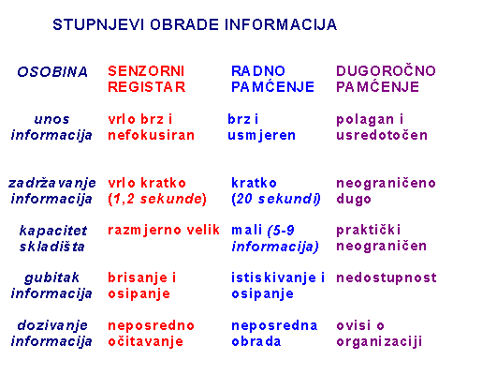
Slika pokazuje osobine osnovnih vrsta pamćenja.

Druga značajna podjela pamćenja se odnosi na to koliko pažnje i napora ulažemo da bi nešto zapamtili. Tako pamćenje dijelimo na automatsko i pamćenje koje zahtijeva napor. Za automatsko pamćenje nije potrebno obraćati pažnju, već se proces odvija automatski, dok za pamćenje koje zahtijeva napor potrebno je uložiti određenu količinu naše pažnje.
Da li je nešto zapamćeno uglavnom ispitujemo na tri načina: prepoznavanjem, dosjećanjem i metodom uštede. Prepoznavanje je najlakši zadatak – pri ispitivanju samo treba zadano usporediti s onim što je pohranjeno u pamćenju. Pri dosjećanju ili reprodukciji materijal nije zadan i zadatak dobiva svoju težinu. Metoda uštede se primjenjuje ukoliko ispitanik niti ne prepoznaje, niti se može dosjetiti materijala. Gradivo koje smo jednom već učili i u potpunosti ga zaboravili (samo naizgled), pri ponovnom učenju redovito brže naučimo, a razlika između početnog i ponovnog učenja može se izraziti u postotcima vremena ili broja pokušaja da se taj materijal nauči, na čemu se temelji metoda uštede.

Tragovi pamćenja

Proces pamćenja se temelji na registraciji stečenog ili doživljenog iskustva. Priroda te registracije još ni danas nije u potpunosti istražena i rasvijetljena. Za kratkotrajno pamćenje, široko prihvaćeno mišljenje smatra da su biološka osnova reverberacijski traktovi. U dugoročnom pamćenju osnova i biokemijski procesi nisu toliko poznati. Teorije o tragu pokušavaju svaka na svoj način objasniti registraciju informacija u mozgu.
Strukturalna teorija govori da pri učenju i pamćenju glavnu ulogu ima limbička zona, a osobito hipokampus (“morski konjić” – smješten ispod cerebralnog korteksa). Hipokampus se sastoji od velikog broja stanica koje se počinju razvijati tek nakon rođenja, a održavaju vezu između impulsa koji dolaze ulaznim živčanim putevima i korteksa mozga. S obzirom na taj kasni razvoj stanica hipokampusa, predpostavlja se da su veze neurona u njemu djelomice određene izloženim informacijama, a taj sustav neurona sudjeluje u pohrani informacija. U slučaju ozlijede hipokampusa nove informacije se ne mogu pohraniti u dugoročno pamćenje ali se već pohranjene informacije mogu koristiti. Nove informacije mogu se zadržati samo u kratkotrajnom pamćenju. Ova teorija stoga smatra da su nužan uvjet za pohranu novih informacija upravo sinaptičke promjene u hipokampusu.
Teorija o transmiterskim tvarima govori da je sposobnost učenja funkcija efikasnosti provođenja impulsa kroz sinapse.Ako jedan neuron – N1 mora utjecati na drugi neuron N2, onda neuron N1 mora osloboditi odgovarajuću transmitersku tvar u sinapsi neurona N2. Jedna od najvažnijih transmiterskih tvari je Acetilkolin(Ach), koji je dobro zastupljen u centralnom živčanom sustavu. Ako koncentracija acetilkolina postane previsoka, u sinapsi dolazi do blokade transfera impulsa jer nove transmiterske tvari nemaju prostora za oslobađanje u sinapsu. Zato postoji enzim koji ga čini neaktivnim i na taj način ponovno oslobađa sinapsu za nove transmiterske tvari. Taj enzim je Acetilkolinesteraza(AchE). Za uspješno pamćenje važan je omjer Ach – AchE, a najveći postotak zapamćenog sadržaja dobija se u slučaju linearne korelacije između tog odnosa i uspješnosti zapamćivanja.
Ove dvije teorije temelje se na interakciji neurona, no postoji i nekoliko biokemijskih teorija koje se temelje na promjenama unutar živčanih stanica.
Halstead i Rucker smatraju da stanica može “učiti” tj. da može kodiranu informaciju pohraniti unutar sebe. Flexner se nadovezuje na njihovu teoriju i stvara model u kojem živčani impuls – kodirana informacija aktivira pojedinačni neuron da proizvede kemijski agens. Taj agens stimulira DNA stanicu da proizvede specifičnu vrstu RNA koja zatim proizvodi specifičan protein. Taj protein ima dvostruku ulogu: originalnoj informaciji u obliku koda omogućuje oslobađanje iz pamćenja kada je to potrebno, ali istovremeno i potiče DNA da kontiunirano proizvodi protein razgrađen unutar stanice te se informacija samoregenerira i na taj način ne propada.
Sve ove teorije i još nekolicina još uvijek ne daju potpun odgovor o tome na koji se način informacija pohranjuje i čuva u dugoročnom pamćenju, no napredak tehnologije i stalna istraživanja ubrzano vode ka odgovoru.

Zaboravljanje

Odgovor na pitanje zašto zaboravljamo nije jednostavan i ne može se točno definirati.
Uglavnom su proceduralno i epizodičko pamćenje otporniji na zaboravljanje, za razliku od semantičkog, za koje je u većini slučajeva potrebno uložiti napor da bi se zapamtila informacija. Sadržaje koje učimo uz napor najčešće zaboravljamo u skladu s krivuljom na slici:
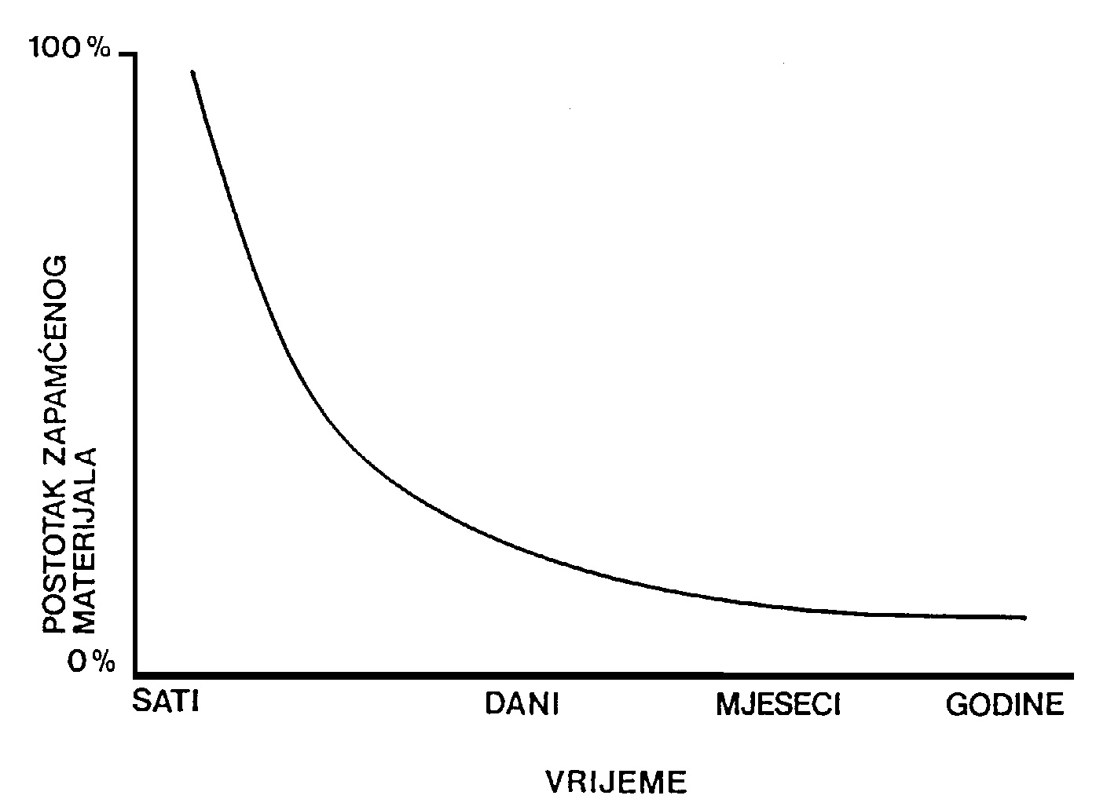
Većina stručnjaka se slaže da postoje četiri uzroka zaboravljanja: postupno osipanje tragova pamćenja, nemogućnost pronalaženja informacija, interferencija i represija.
U senzornom pamćenju najčešće do zaboravljanja dolazi osipanjem i interferencijom, a u kratkotrajnom osim osipanja i interferencije, još i istiskivanjem. U dugoročnom pamćenju zaboravljanje se najčešće javlja zbog nemogućnosti pronalaženja informacija.
Na slijedećim stranicama upoznati ćemo se pobliže s teorijama zaboravljanja i pokušati se detaljnije upoznati s uzrocima zaboravljanja.

Teorije zaboravljanja

Postupno osipanje tragova pamćenja
Ova teorija govori da je za gubitak informacija iz pamćenja dovoljan i sam protok vremena. Ta se teorija vezuje uz teorije o tragu. Ako zamislimo trag pamćenja kao određeno mjesto u ogromnom svijetu našega mozga, onda nam je potrebna staza koja vodi do tog traga. Ukoliko je ta staza dobro uhodana i prohodna svaki put kada nam zatreba ta informacija lako ćemo doći do nje. Nasuprot tome, ako staza do informacije “zaraste”, više nećemo moći doći do informacije, i nastupit će zaboravljanje. (Neki psiholozi koriste staze kao temelj metode uštede. Svaka zapamćena informacija prema pretpostavci nikada se ne gubi, ne nestaje iz pamćenja – gubi se samo staza do te informacije. Pri ponovnom učenju, mi ne učimo tu informaciju, već samo “krčimo” stazu do informacije.)
Najvatrenije pristašice ove teorije tvrde da je ovaj način gubljenja informacija dominantan, dok se ostali slažu,u većoj ili manjoj mjeri, da je moguć.
U senzornom pamćenju do izmjene informacija dolazi vrlo brzim tempom, te je osnovni uzrok gubitka pojava novih informacija, no do gubitka dolazi i zbog samog protoka vremena (u situacijama kada ne dolaze nove informacije) dolazi do razmjerno brzog osipanja informacija. Osipanje je najizraženije kod vidnog senzornog pamćenja.
U kratkotrajnom pamćenju nužno je brzo osipanje jer neprekidno dolaze nove informacije iz naše okoline i/ili iz našeg dugoročnog pamćenja.
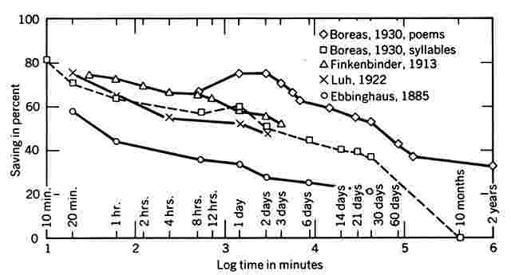 Slika prikazuje istraživanje osipanja različitih informacija kod nekoliko autora, u određenom vremenskom razdoblju. Boreas, kako se vidi iz slike, zaključuje da se za deset mjeseci, samo osipanjem, zaboravljaju svi naučeni slogovi.
Prema Woodworth & Schlosbeg (1961)

Nemogućnost pronalaženja podataka
Da bismo se sjetili neke informacije moramo je najprije pronaći u našem dugoročnom pamćenju, dakako, uvjet prije pronalaženja jest da informacija mora biti pohranjena u skladište. Ukoliko ne možemo pronaći informaciju, nije nužno da ona nije pohranjena u pamćenju, već jednostavno put do nje nije dobro uhodan i pronalaženje ne može biti izvršeno.Na slici su prikazana plava i crvena strelica.Plava strelica je kontinuirana i do informacije se lako dolazi, dok je crvena strelica isprekidana tako da se teško, a ponekad i neuspješno, dolazi do informacije.

Trag Pamćenja
Trag Pamćenja
Uspješno pronalaženje

Neuspješno
pronalaženje

U našem senzornom pamćenju redovito ima više informacija nego što čovjek može izvjestiti. Iako ovdje zbog neograničenosti senzornog kapaciteta možemo govoriti o nemogućnošću pronalaženja informacija, ipak se ne radi o tome već o tzv “izlaznoj interferenciji” (proces izvješćivanja ometa proces zadržavanja).
Kratkotrajno pamćenje ima vrlo ograničen kapacitet, o kojem se već govorilo, te u obradi informacija ne možemo govoriti o nemogućnošću pronalaženja.
Dakle, ova teorija zaboravljanja veže se prvenstveno uz dugotrajno pamćenje. S obzirom da odrastao čovjek zapadne kulture ima u dugoročnom pamćenju između 20.000 i 100.000 riječi očito je da su potencijalne opasnosti nepronalaženja informacija velike i realne. Tipičan eksperiment koji govori u prilog ove teorije proveo je Mandler (1969.). Ispitanici su pet puta zaredom čitali listu od 100 riječi. Poslije ispitivanja utvrđeno je da su se dosjetili 36, a prepoznali čak 96 riječi uz svega 7% pogrešaka, što znači da su te riječi postojale u dugoročnom pamćenju, ali nisu bile dostupne pronalaženju u trenutku ispitivanja.

Represija
Represija je potiskivanje neugodnih sadržaja iz svijesti, tj. namjerno “izbacivanje” sjećanja na neugodne i prijeteće sadržaje. Kao što učenje može biti namjerno (motivirano) i nenemjerno, takvo može biti i zaboravljanje. Nekorištenjem tj. neponavljanjem informacija dolazi do zaboravljanja (prema teoriji osipanja), a neugodne sadržaje većinom ne volimo ponavljati.
Freud je ovu teoriju definirao kao “svjestan proces potiskivanja informacija radi zaštite ega”. To su većinom neugodni doživljaj i osjećaji, koji represijom prelaze u podsvjesno i mogu se ponovo obnoviti ili doći do izražaja u snovima, hipnozi, ili čak slobodnim dosjećanjem.
Interferencija
Interferencija je, općenito, pojava pri kojoj učenje jednog gradiva ometa učenje drugoga. Na interferenciju najviše utječe sličnost materijala, što najlakše možemo prikazati učenjem ovih listi:
X lista |  |  | Y lista
Lista A | Lista B |  | Lista A | Lista B
krevet - prašan | pas – lijep |  | krevet - ______ | pas - ______
stol - mirisan | svinja – divan |  | stol - ______ | svinja – ______
polica - veseo | ovca – krasan |  | polica - ______ | ovca – ______
ormar - bučan | mačka – čaroban |  | ormar - ______ | mačka – ______
vješalica - tup | koza - zgodan |  | vješalica - ____ | koza - _______
Rad: Prvo se uči lista A na X listi, tako da se pročita dva puta. Zatim se na Y listi popunjava lista A, tako da se uz prvi par dopiše drugi sa liste a koju smo učili. Ovaj postupak provodi se i sa listom B. Reultat: Većina ljudi pokazuje veći uspjeh pri učenju liste A, jer su drugi parovi liste B međusobno vrlo slični, te ih je teže pamtiti.

Interferencija se dijeli na proaktivnu i retroaktivnu. O proaktivnoj interferenciji govorimo ako neko prije naučeno gradivo ometa učenje novog - ometanje djeluje unaprijed. Ako pak novo učenje ometa i potire prije naučeno gradivo, govorimo o retroaktivnoj interferenciji – ometanje djeluje unatrag.
Eksperimentalni nacrt za provjeravanje interferencije prikazan je u tablici
Retroaktivna interferencija
Eksperimentalna grupa | uči A | uči B | Ispituje se A
Kontrolna grupa | uči A | Odmor | Ispituje se A
Proaktivna interferencija
Eksperimentalna grupa | uči A | uči B | Ispituje se B
Kontrolna grupa | uči B | uči B | Ispituje se B
Napomena: Ova tablica nema veze sa sa listama A i B, iz prethodne tablice.

Pionir na području:Ebbinghausova krivulja zaboravljanja

Herman Ebbinghaus rođen je 1850. u Njemačkoj gdje je i umro 1909. Studirao je na sveučilištu u Bonn-u, Halle-u i Berlinu. Izvjesno vrijeme je bio privatni učitelj u Engleskoj, Francuskoj i Berlinu, te se tijekom ovoga vremena počeo se zanimati za procese pamćenja. Jednom prilikom, tada veoma cijenjeni Wilhelm Wundt, izjavio je u časopisu "Journal of Physiological" da se testiranje pamćenja ne može izvesti, što je potaklo Ebbinghausa da se pozabavi ovim područjem. Odlučio je testirati pamćenje na samom sebi, te je naoružan svojom znatiželjom i znanjem o pamćenju, 1885. počeo testiranje u kojem je on bio i ispitivač i ispitanik. Načinio je listu od 2300 besmislenih trigrama “suglasnik-samoglasnik-suglasnik” , npr. taz, bok, lef (primjeri prema izvorniku) kako bi promatrao pravo pamćenje, a ne dosjećanje riječi. Podijelio je trigrame u nekoliko lista da bi mogao učiti u posebnim uvjetima. Tako je promatrao pamćenje noću, danju, kad je bio umoran, poslije ustajanja i slično. Mjerio je vrijeme potrebno da bez greške može reproducirati naučeno, zatim je promatrao i bilježio primjedbe o brzini pamćenja, dužini liste i broju ponavljanja. Uspoređivao je i vrijeme potrebno da zapamti već naučenu listu ponovno (tj.metodu uštede). Zaključio je da nakon samo jednog čitanja liste zapamti između 6 i 8 trigrama. Također je promatrao koliko je trigrama znao nakon određenog vremena – od 30 minuta do 30 dana nakon učenja. Upotrijebljavajući matematičke metode koje je upotrebljavao i Gustav Fechner u svojem djelu “Elementi o Psihofizici” u kojoj je testirao i pamćenje, Ebbinghaus je načinio krivulju koja je pokazivala koliko se informacija mogao dosjetiti slijedeći dan. Nastavljajući pratiti količinu zapamćenog gradiva zaključio je da se s vremenom postotak zapamćenog smanjuje. Slijedeći grafikon tu tvrdnju dokazuje:
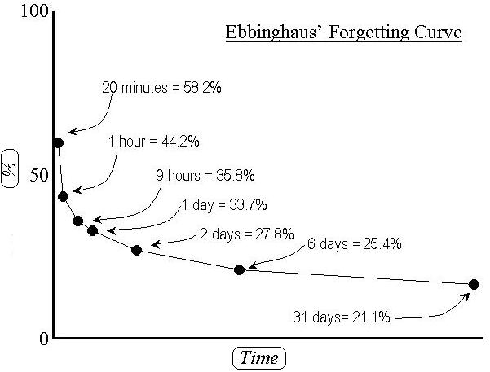
Osim učenja besmislene građe učio i smislenu građu, kao što su riječi i rečenice, te je utvrdio da s više uspjeha pamtimo smislenu građu.
Zanimljivi su podatci koji govore da se Ebbinghaus testirao se na 420 lista od 16 slogova, prosječno oko 340 puta svaku, što znači da je svaki slog “naučio” 14,280 puta.(prema Gale-u,1996).
Ebbinghaus je bio poklonik teorije o osipanju tragova pamćenja, a njegova čuvena krivulja pripisuje zaboravljanje protoku vremena.

Vrijeme i zaboravljanje

Najčešće se misli kako je zaboravljanje uzrokovano vremenom, što najviše dolazi do izražaja u poznatoj narodnoj poslovici “Vrijeme liječi sve rane”. Mnoga psihologijska istraživanja, međutim, dokazuju upravo suprotno. Ranije smo se upoznali sa krivuljom zaboravljanja koja govori da je zaboravljanje u početku vrlo intenzivno, a s vremenom se smanjuje. Kako se onda složiti s tvrdnjom da vrijeme ne utječe na pamćenje?
Američki psiholozi Jenkins i Dallenbach 1924. proveli su eksperiment kojim su htjeli provjeriti utjecaj vremena na zaboravljanje. Dva ispitanika su bila podvrgnuta učenju neke građe sve dok je nisu mogli u potpunosti bez greške reproducirati. Nakon dva sata ispitani su te im je naloženo da pođu spavati. Nakon četiri odnosno osam sati poslije učenja bili su probuđeni i ponovno ispitivani. Eksperimentatori su došli do iznenađujućeg otkrića; dok su spavali ispitanici nisu ništa, odnosno vrlo malo su zaboravljali!
Na taj način je dokazano da vrijeme ne utječe na pamćenje, naravno bar u eksperimentalnim uvjetima.
Slika prikazuje tipičan primjer utjecaja vremena na zaboravljanje:
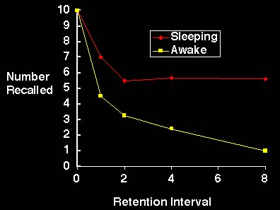

Eksperiment

Ispitivanje dosjećanja i prepoznavanja pisaca i djela u hrvatskom jeziku
Problem
Ispitati dosjećanje i prepoznavanje pisaca i djela iz hrvatske književnosti
Pribor i postupak
Ispitivanje je provedeno u dva četvrta razreda gimnazije, jednom odjelu opće gimnazije i jednom odjelu matematičko prirodoslovne gimnazije. Ukupno je bilo 59 ispitanika, a od toga je bio podjednak broj muških (28) i ženskih (31).
Zbog eliminiranja nezainteresiranosti i nesudjelovanja ispitivanje je provedeno na satu hrvatskog jezika bez ikakve napomene da se radi o eksperimentu, već kao nenajavljeni ispit iz književnosti, a ozbiljnosti je pridonijelo i upisivanje imena i prezimena, zbog vjerovanja da će ispitivanje biti ocijenjeno.
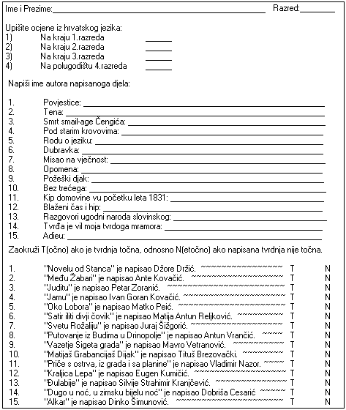
Primjer testa
Statističke metode izračunavanja korištene pri obradi podataka
1.) Aritmetička sredina:
Σ X
M =
N
Tumač oznaka:
X → vrijednost pojedinog rezultata
N → ukupan broj rezultata

2.) Centralna vrijednost
N
C =
2
+ 0,5

4.) Indeks srednjeg kvadratnog raspršenja ili standardna devijacija(σ):
σ =
Σd² dddddd2
N
Tumač oznaka:
N → ukupan broj rezultata
d → razlika između pojedinog
rezultata i aritmetičke sredine

5.) Pearsonov koeficijent korelacije
Σ(d_{x} * d_{y} )
r =
Σd_{x}² * Σd_{y}²

6.) Procjena standardne pogreške aritmetičke sredine
Tumač oznaka:
M – Aritmetička sredina
σ – Standardna devijacija

σ _{M}=
σ
N

Prikaz glavnih rezultata:
Tablica sirovih rezultata:
Broj ispitanika | Rezultati dosjećanja | Rezultati prepoznavanja | Prosječna ocjena | Broj ispitanika | Rezultati dosjećanja | Rezultati prepoznavanja | Prosječna ocjena
1. | 3 | 11 | 1,75 | 31. | 0 | 9 | 2,75
2. | 1 | 6 | 2 | 32. | 2 | 10 | 2,5
3. | 9 | 10 | 3,25 | 33. | 1 | 7 | 3
4. | 3 | 12 | 2,5 | 34. | 9 | 12 | 3,75
5. | 2 | 11 | 4 | 35. | 4 | 10 | 2,25
6. | 4 | 8 | 3 | 36. | 6 | 9 | 3,25
7. | 6 | 13 | 4,25 | 37. | 7 | 10 | 4
8. | 7 | 9 | 2,75 | 38. | 4 | 10 | 4,75
9. | 6 | 14 | 4,75 | 39. | 5 | 12 | 3,25
10. | 6 | 13 | 4 | 40. | 6 | 10 | 4
11. | 6 | 8 | 2,5 | 41. | 4 | 12 | 5
12. | 2 | 13 | 4, | 42. | 2 | 10 | 2,75
13. | 4 | 7 | 3 | 43. | 1 | 9 | 2,25
14. | 5 | 10 | 3 | 44. | 1 | 3 | 4,25
15. | 6 | 12 | 2 | 45 | 4 | 9 | 3
16. | 6 | 6 | 2 | 46. | 1 | 9 | 4
17. | 4 | 12 | 2 | 47. | 6 | 13 | 5
18. | 5 | 6 | 2,5 | 48. | 6 | 10 | 3
19. | 4 | 14 | 4,75 | 49. | 9 | 10 | 4,75
20. | 9 | 13 | 5 | 50. | 6 | 6 | 3,75
21. | 6 | 13 | 4,5 | 51. | 4 | 8 | 3,5
22. | 3 | 6 | 2 | 52. | 3 | 12 | 2,5
23. | 6 | 5 | 2,5 | 53. | 0 | 8 | 4
24. | 7 | 12 | 5 | 54. | 5 | 8 | 3,25
25. | 6 | 10 | 3,25 | 55. | 5 | 6 | 3
26. | 6 | 11 | 4 | 56. | 5 | 13 | 3
27. | 5 | 5 | 4 | 57. | 8 | 10 | 4
28. | 2 | 13 | 4 | 58. | 11 | 11 | 4
29. | 8 | 13 | 2,75 | 59. | 6 | 7 | 4
30. | 1 | 7 | 3,25

Aritmetička sredina:
a) Dosjećanja M = 4,728813559
b) Prepoznavanja M = 9,762711864
Centralna vrijednost:
a) Dosjećanja C = 5
b) Prepoznavanja C = 10
Dominantna vrijadnost (mod):
a) Dosjećanja D = 6
b) Prepoznavanja D = 12
Indeks srednjeg kvadratnog raspršenja ili standardna devijacija(σ):
a) Dosjećanja σ = 2,462123298
b) Prepoznavanja σ = 6,825050272
Pearsonov koeficijent korelacije
a) između dosjećanja i prepoznavanja r = 0,266673784
b) između dosjećanja i ocjena r = 0,339945421
c) između prepoznavanja i ocjena r = 0,279294086

Procjena standardne pogreške aritmetičke sredine
a) Dosjećanja σ_{M} = 0,320541182
b) Prepoznavanja σ_{M} = 0,888545948
Rezultati testa
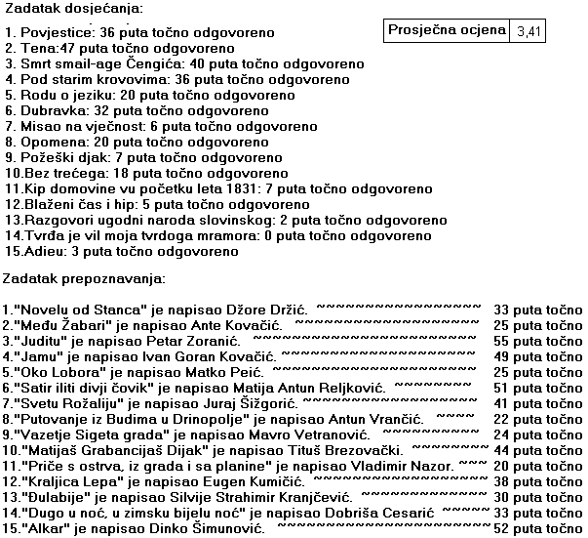

Grafovi
Graf 1.
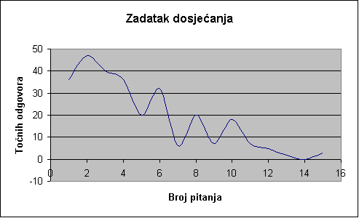
Graf 2.
Ova dva grafa pokazuju koliko je točnih odgovora sveukupno bilo po pojedinom pitanju, prvi za dosjećanje, a drugi za prepoznavanje.

Graf 3.
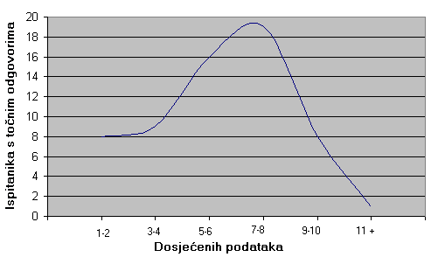
Graf 4.
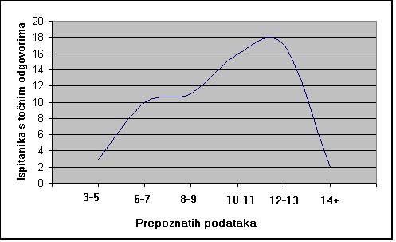
Ova dva grafa pokazuju koliko je ispitanika imalo koliko točnih odgovora, prvi za dosjećanje, a drugi za prepoznavanje.

Diskusija
Ispitanici nisu bili dijeljeni po spolu jer nije bilo potrebno za potrebe eksperimenta. Muških i ženskih ispitanika bilo je podjednako (m = 28, ž =31).
Iz aritmetičkih sredina vidimo da su prosječni rezultati dosjećanja (4,728813559) nešto manji od rezultata prepoznavanja (9,762711864).
Iz dominantnih vrijednosti vidimo da je najčešći odgovor prepoznavanja (6) za čak 6 čestica veći od dominantne vrijednosti dosjećanja (12).
U prosjeku je na svako pitanja prepoznavanja odgovoreno 36,13 puta, a na pitanje dosjećanja 18,6 puta.
Zaključak
Na temelju dobivenih rezultata utvrdio sam da je dosjećanje podataka nešto manje od prepoznavanja. To se najbolje vidi iz aritmetičkih sredina – koja za dosjećanje iznosi približno 5 od 15, a za prepoznavanje približno 10 od 15 čestica.
Pearsonov koeficijent korelacije između dosjećanja i prepoznavanja iznosi r = 0,266673784 što znači da nije toliko statistički značajan.
Prosječna ocjena je 3.41, a prema prosječnim rezultatima testa ona dobro pokazuje i odražava zadatak prepoznavanja, dok je učinak testa dosjećanja premalen za tu ocijenu, statistički gledano.

Zaključak

Zaboravljanje je jedan od kognitivnih fenomena koji je oduvijek budio čovjekovo zanimanje, kroz cjelokupnu povijest čovječanstva.
Svaka od teorija pokušava zaboravljanje objasniti na svoj način, a spajajući ih u jedan model možemo dobiti potpuno objašnjenje tog procesa.
U kratkoročnom i senzornom pamćenju do zaboravljanja dolazi relativno brzo, dok je za dugoročno pamćenje taj proces nešto “dugotrajniji”. Ako bismo pošli u krajnost mogli bismo reći da čovjek u stvari ne zaboravlja ni jednu informaciju koja se nađe u dugotrajnom pamćenju, već da samo gubi trag do nje. Toj pretpostavci u korist možemo spomenuti Freudovu tvrdnju da informacije koje su zaboravljene represijom mogu ponovno biti obnovljenje hipnozom ili snom.
Zaboravljanju se pokušavalo doskočiti i spriječiti ga na razne načine, no većinom neuspješno. Ovdje su navedeni neki od načina spriječavanja zaboravljanja:

KAKO SPRIJEČITI ZABORAVLJANJE?

1. Nastojati zapamtiti - usmjerenost na to što se uči ili zbiva, namjera da se zapamti na dulji rok, pozitivno djeluju na zapamćivanje.

2. Dobro naučena građa otpornija je na zaboravljanje – prenaučiti.

3. Aktivno reagirati - pamtimo svoje reakcije na događaj, nastojati višestruko reagirati - formulirati svojim riječima, zapisati, razmišljati.

4. Tražiti značenje materijala - povezati s poznatim, postavljati pitanja sam sebi, razmisliti kako bi to rastumačili nekom drugom.

5. Verbalizirati naglas - jedno glasno ponavljanje poboljšava zapamćivanje čak do 25%.

6. Rasporediti ponavljanje u vremenu sukladno krivulji zaboravljanja.

I na kraju, što je nužno, treba reći da koliko god se piše o ovim fenomenima, objašnjava ih se i tumači na razne načine, toliko nas oni svaki puta iznenađuju i začuđuju. Čovjek je prirodno biće, i u sličnim ili gotovo istim situacijama, reagira na različit način, i kada u bližoj ili daljoj budućnosti utvrdimo sve zakonitosti ovog područja, oni će još uvijek postojati i odvijati se na isti način, slijedeći evoluciju.

Literatura

Predrag Zarevski – Psihologija pamćenja i učenja, 3. izdanje
Zoran Bujas – Uvod u metode eksperimentalne psihologije, 2.izdanje
http://www.mtsu.edu/~sschmidt/Cognitive/forgetting/forgetting.html
http://www.goldenessays.com/alphabetic/3/psychology/herman-ebbinghaus.htm
http://www.top-psychology.com/9066-Hermann Ebbinghaus/contribution2.htm

visit my home page: http://free-po.hinet.hr/vedran/ and find out more fun stuff

